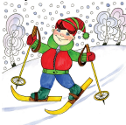
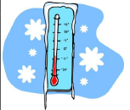
Друг или враг

7  14  22  27  38  51  57  65  75  84 | Зимой холодно. Надеваем тёплую рубашку, свитер, шубу. Мороз за нос щиплет и пальцы леденит.  Значит, мороз – враг? Зимой и машину трудно завести,  и пароходы вмёрзли в лёд.  А если бы не было мороза? Не кататься тогда на санках,  и в снежки не играть, и на лыжах не бегать! Без холода и мороженого не попробовать. Значит, мороз – друг?  Прежде люди только прятались от холода, а потом научились дружить с холодом и заставили его работать на себя. Вот и не скажешь сразу: друг или враг холод.

Друг или враг

7  14  22  27  38  51  57  65  75  84 | Зимой холодно. Надеваем тёплую рубашку, свитер, шубу. Мороз за нос щиплет и пальцы леденит.  Значит, мороз – враг? Зимой и машину трудно завести,  и пароходы вмёрзли в лёд.  А если бы не было мороза? Не кататься тогда на санках,  и в снежки не играть, и на лыжах не бегать! Без холода и мороженого не попробовать. Значит, мороз – друг?  Прежде люди только прятались от холода, а потом научились дружить с холодом и заставили его работать на себя. Вот и не скажешь сразу: друг или враг холод.

